Гуляя в лесу, будьте осторожны с огнем!
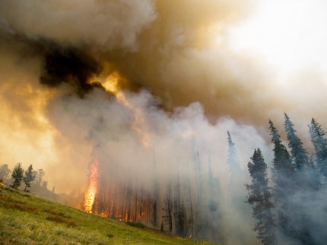
С наступлением жаркой ветреной погоды возрастает риск возникновения лесных пожаров. К сожалению, наиболее часто они происходят по вине человека: из-за неправильного разведения костров, неосторожного обращение с огнем, умышленного пала травы, а иногда и в результате техногенной аварии или катастрофы. В основном в лесных массивах возникают низовые пожары, при которых происходит выгорание лесной подстилки, травянисто-кустарничкового покрова, валежника и корневищ деревьев. Нередко в лесных пожарах погибают звери и птицы, а иногда и люди.
Чтобы время, проведенное на природе, приносило только пользу и удовольствие, необходимо соблюдать следующие правила:
- не бросать горящие спички, окурки и тлеющие тряпки; не оставлять в лесу самовозгораемый материал: тряпки и ветошь, пропитанные маслом, бензином, стеклянную посуду, которая в солнечную погоду может сфокусировать солнечный луч и воспламенить сухую растительность;
- не поджигать сухую траву и камыш; · не разводить костер в густых зарослях и хвойном молодняке, под низкими кронами деревьев, рядом со складами древесины, в непосредственной близости от торфяников и мест посадки сельскохозяйственных культур;
- не разводить костер в ветреную погоду и оставлять его без присмотра;
- для разведения костра использовать только специально оборудованные места или уже имеющиеся старые кострища;
- уходя, тщательно заливать костер водой. В случае возникновения пожара, примите меры, чтобы остановить распространение огня, и по возможности направьте кого-нибудь в ближайший населенный пункт или лесничество за помощью.
Пламя можно сбивать веником из зеленых ветвей, мешковиной, брезентом. Огонь надо захлестывать, сметать в сторону очага пожара, небольшие языки пламени можно затаптывать ногами. Еще один распространенный прием – забрасывать кромку пожара землей, чтобы получилась сплошная полоса из грунта толщиной несколько сантиметров и шириной до полуметра. Если самостоятельно справится с огнем не удалось, то предупредите всех находящихся поблизости людей о необходимости выхода из опасной зоны. Выходите из нее быстро, перпендикулярно к направлению движения огня. Выйдя на открытое пространство или поляну, дышите воздухом ближе к земле - там он менее задымлен. Рот и нос при этом прикройте тряпкой. После выхода из зоны пожара сообщите о месте, размерах и характере возгорания в Единую службу спасения по номеру «112».

ОНД Фрунзенского района УНДПР ГУ МЧС России по г. Санкт-Петербургу;
ГКУ «ПСО Фрунзенского района»;
ТО (по Фрунзенскому району г. СПб) УГЗ ГУ МЧС России (по г. СПб).

